**《计算机网络》**

**实验报告**

**题目： 实验十：交换机工作原理**

**与Vlan 工作机制探索与分析**

**专业： 计算机科学与技术**

**班级： 1班**

**学号： 202284160112**

**姓名： 廖正**

**郑州大学计算机与人工智能学院**

# 实验十：交换机工作原理与Vlan工作机制探索和分析

## 【实验目的】

1、理解交换机的逆向学习法；

2、掌握以太网帧格式和802.1q帧格式；

3、理解Vlan工作机制；

4、了解Linux下命令vconfig和brctl的使用方法。

## 【实验步骤与结果记录】

**要求：根据实验指导书中的实验内容和步骤，认真完成实验。采取截图、拍照等形式记录自己的实验步骤和结果。（可根据需要加页）**

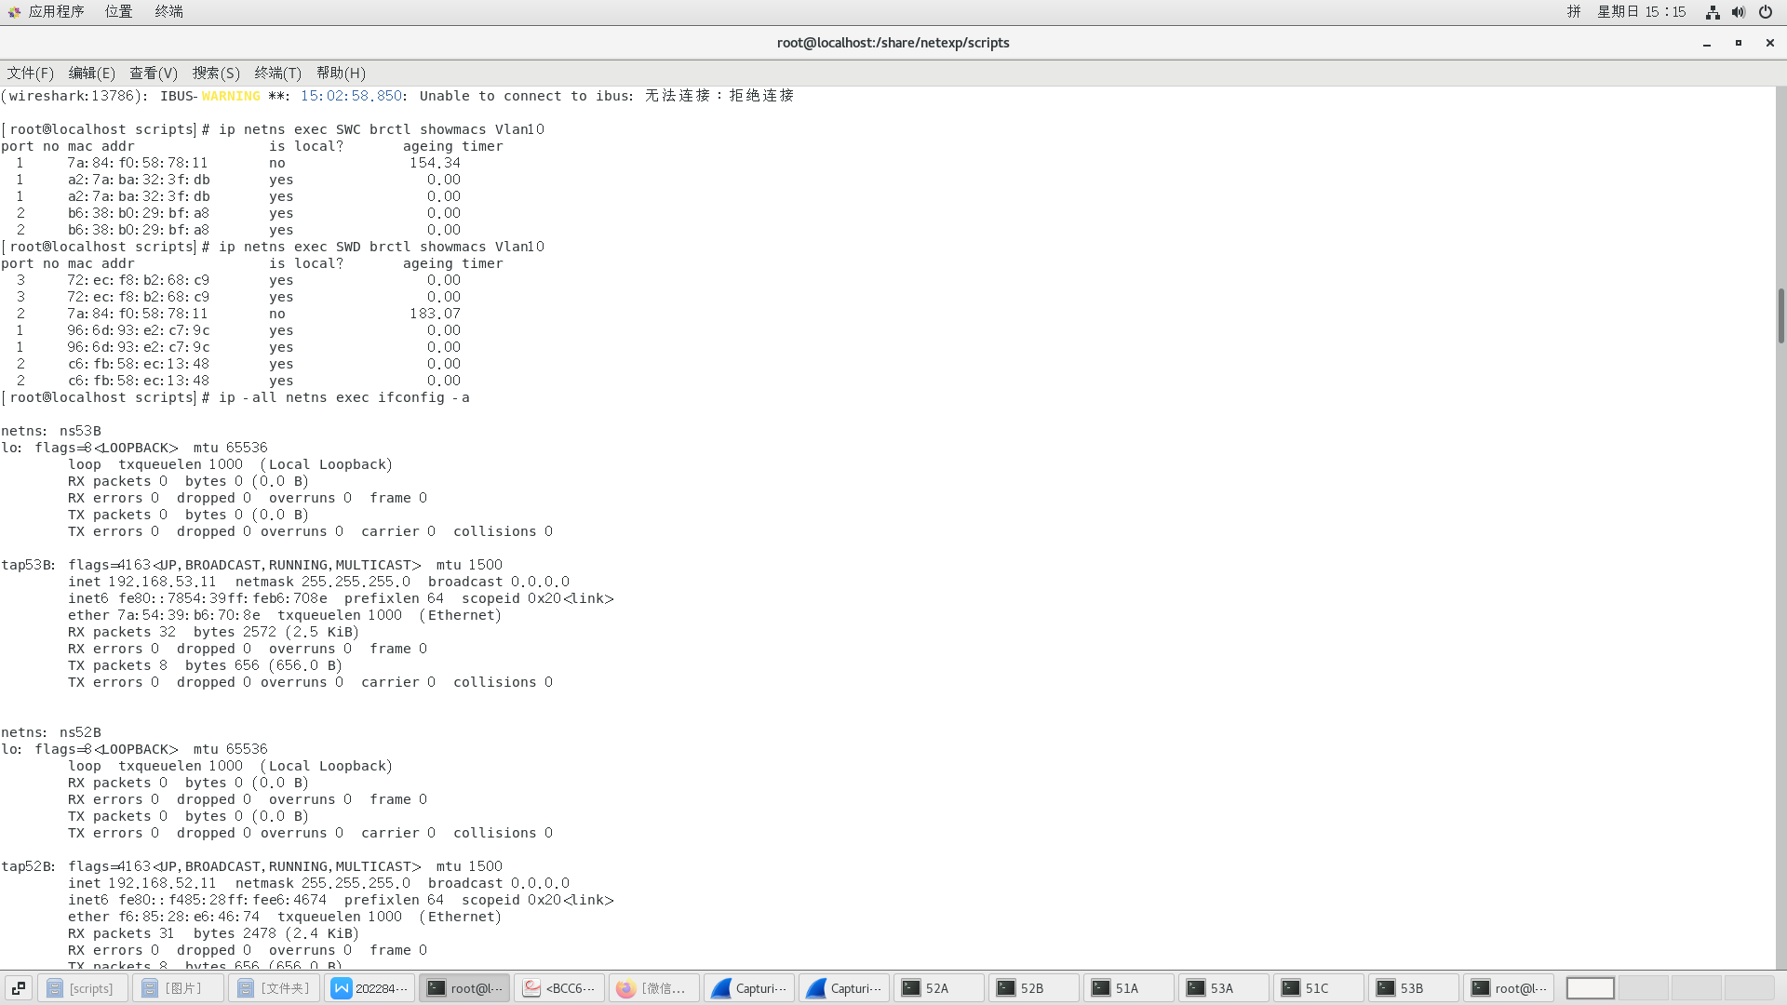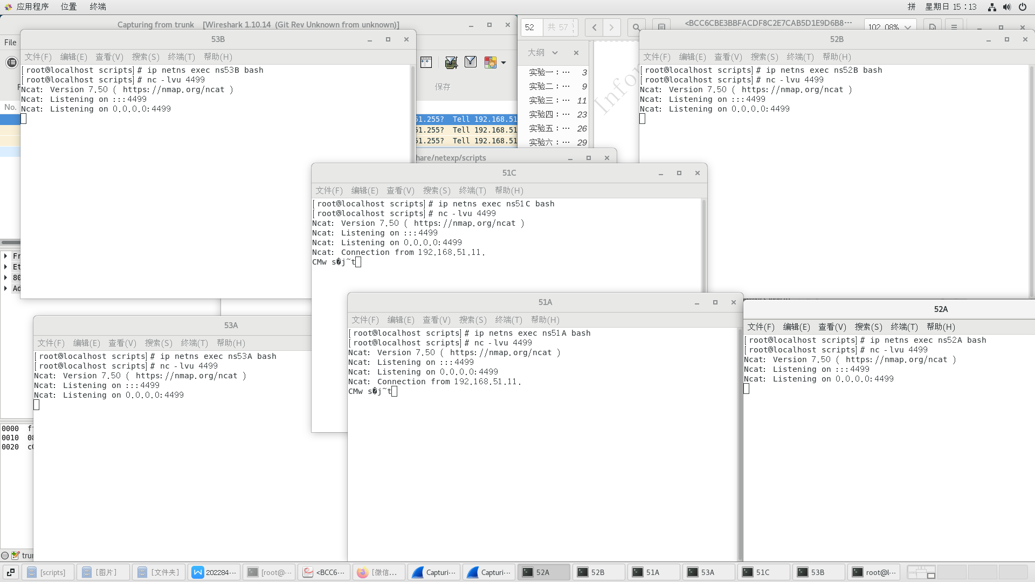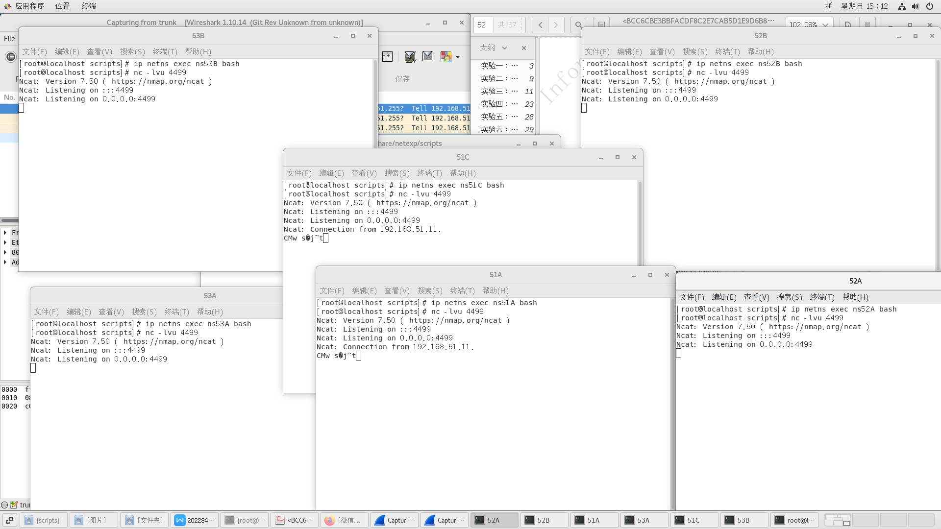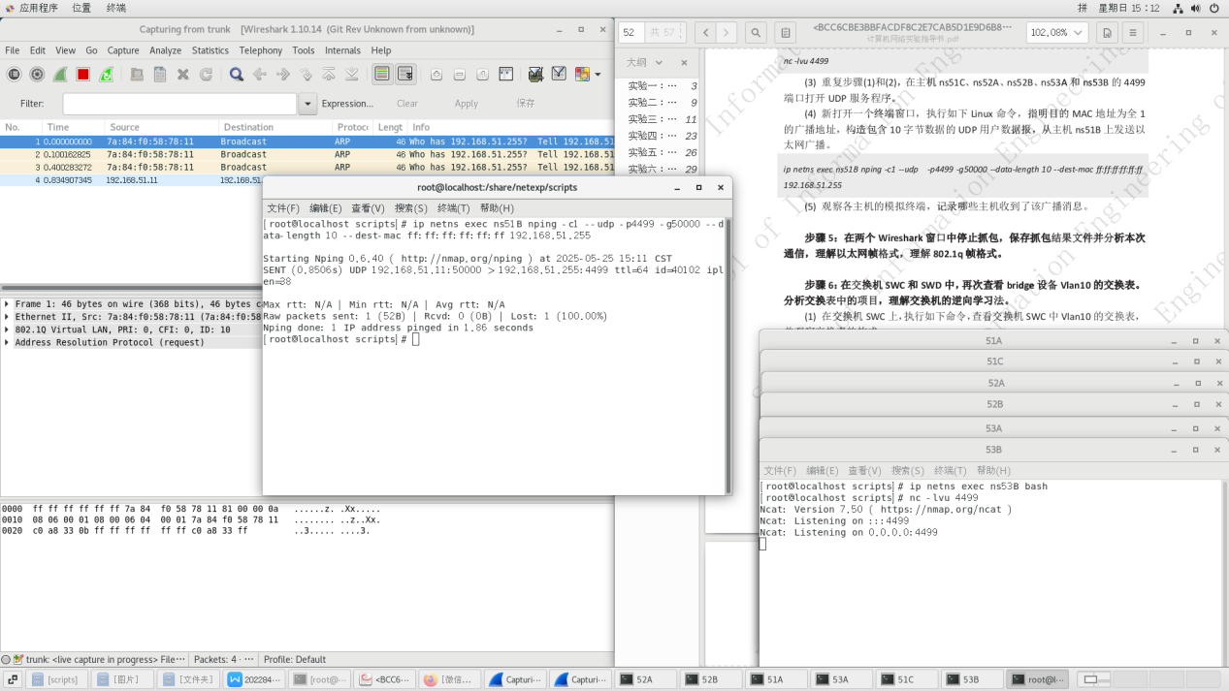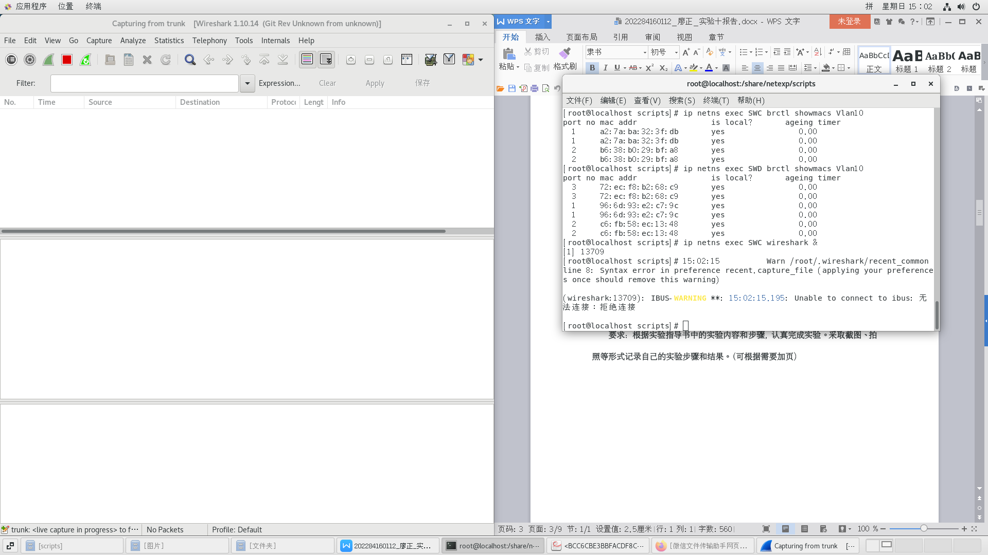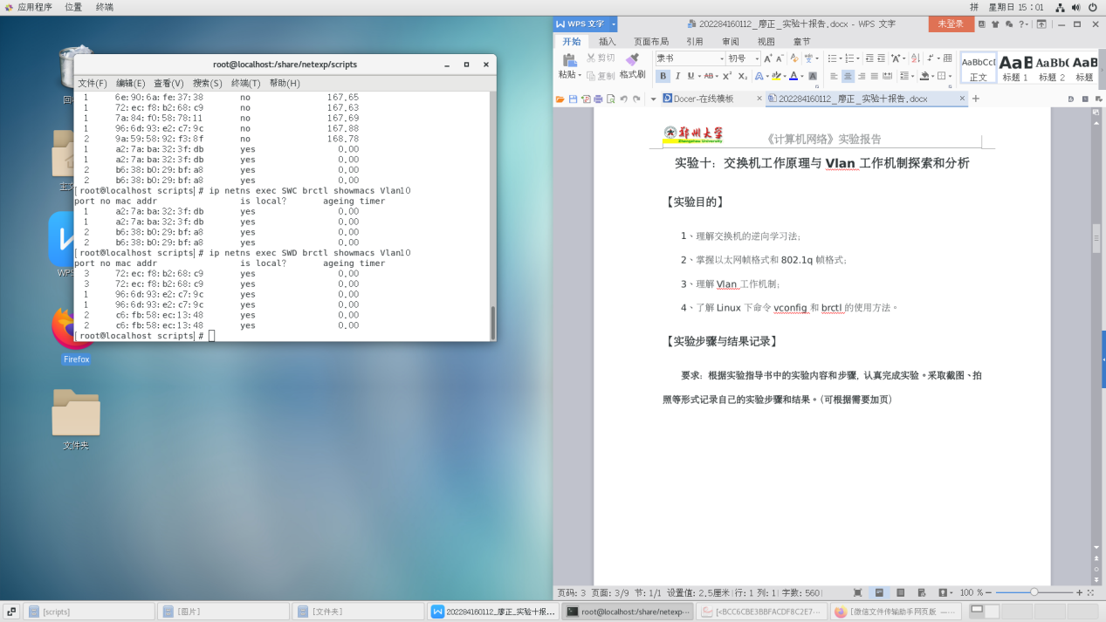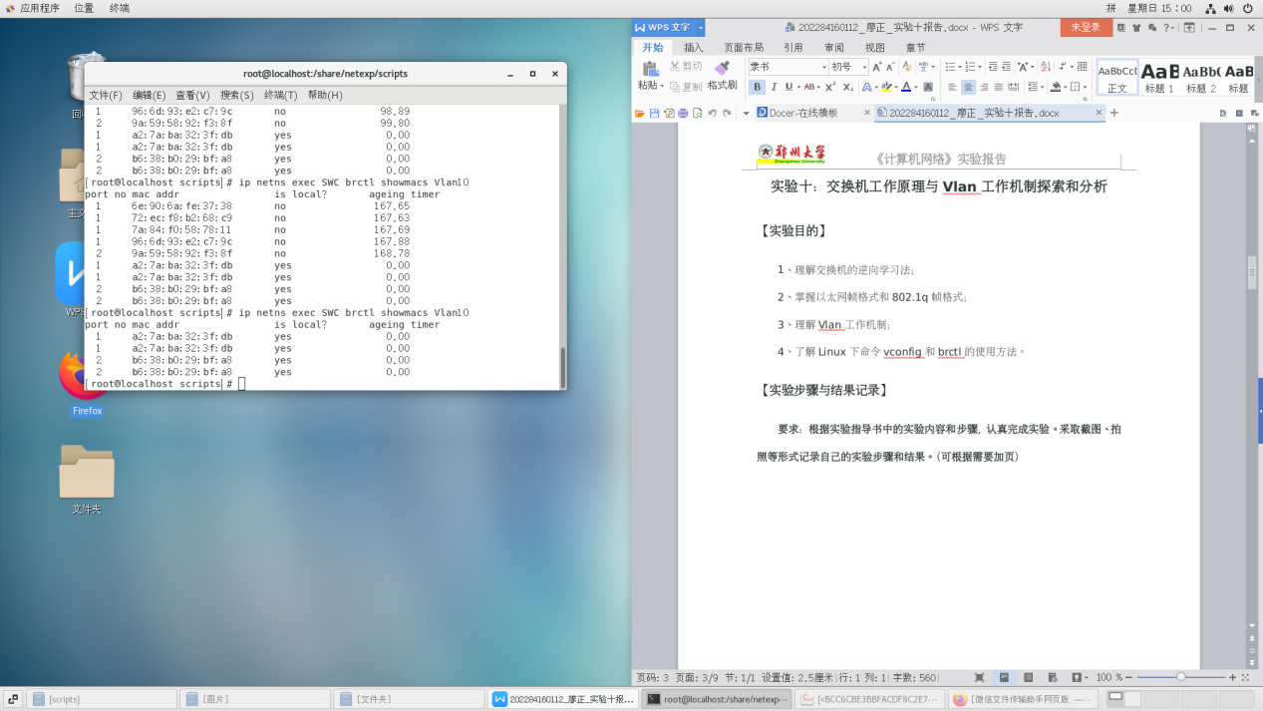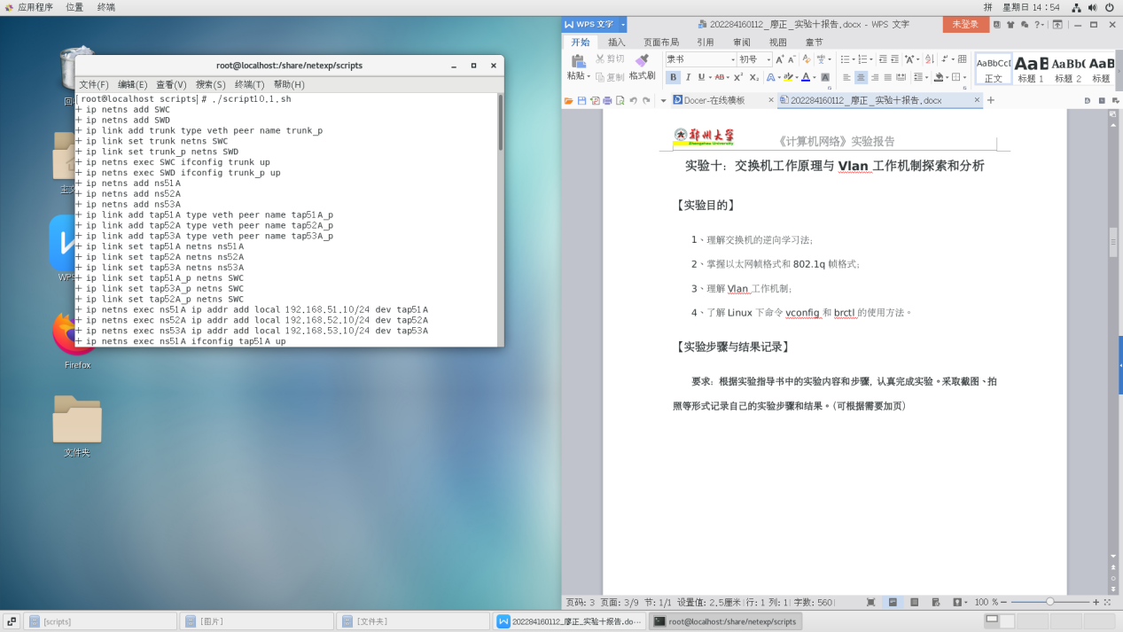

## 【问题与分析】

1. 在步骤4中，哪些主机收到了ns51B发送的广播报文？哪些主机不能收到该广播报文。为什么？截图说明你的分析过程。

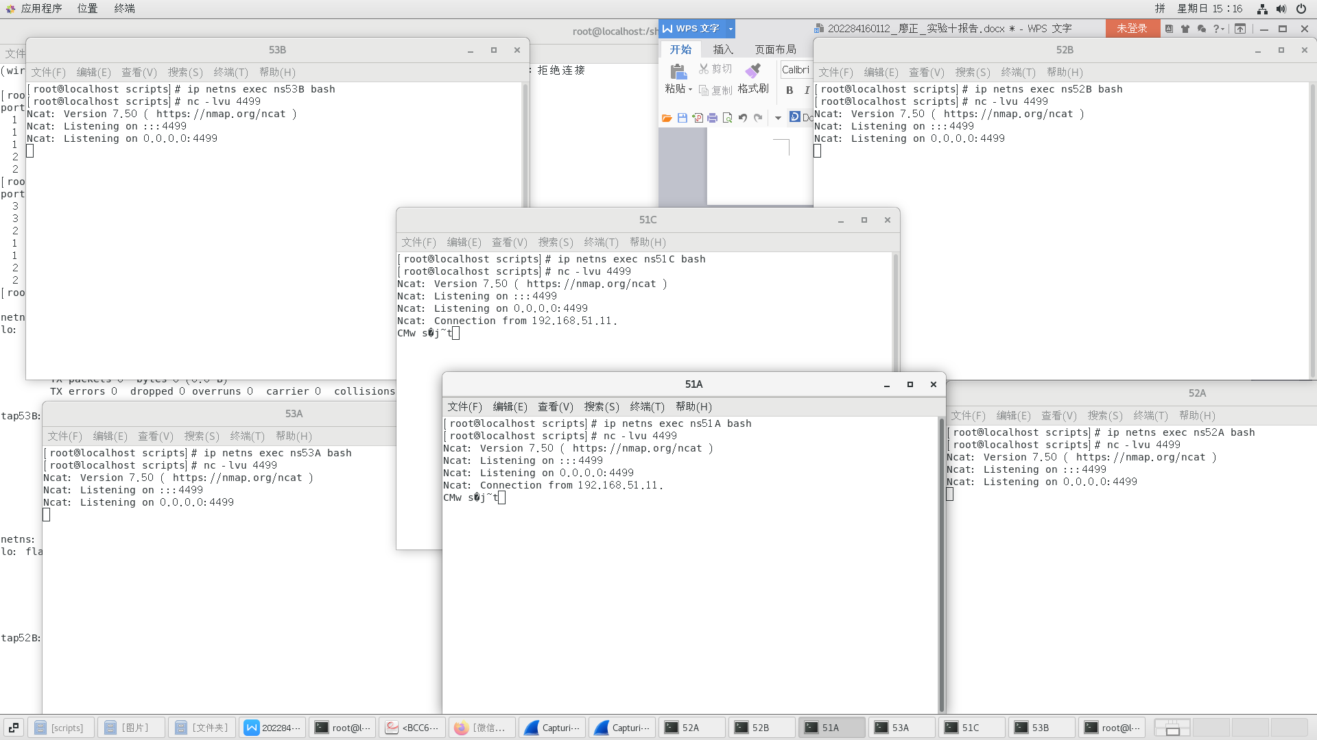

51A和51C接收到了消息，其他几台不能接收到消息。

1. 从Wireshark在tap51A接口截获的数据帧中找出ns56B发送的广播报文，分析其帧结构，截图并填写表10.1。该帧的帧长是多少字节？如果有填充字段，填充了多少字节？截图说明你的分析过程。

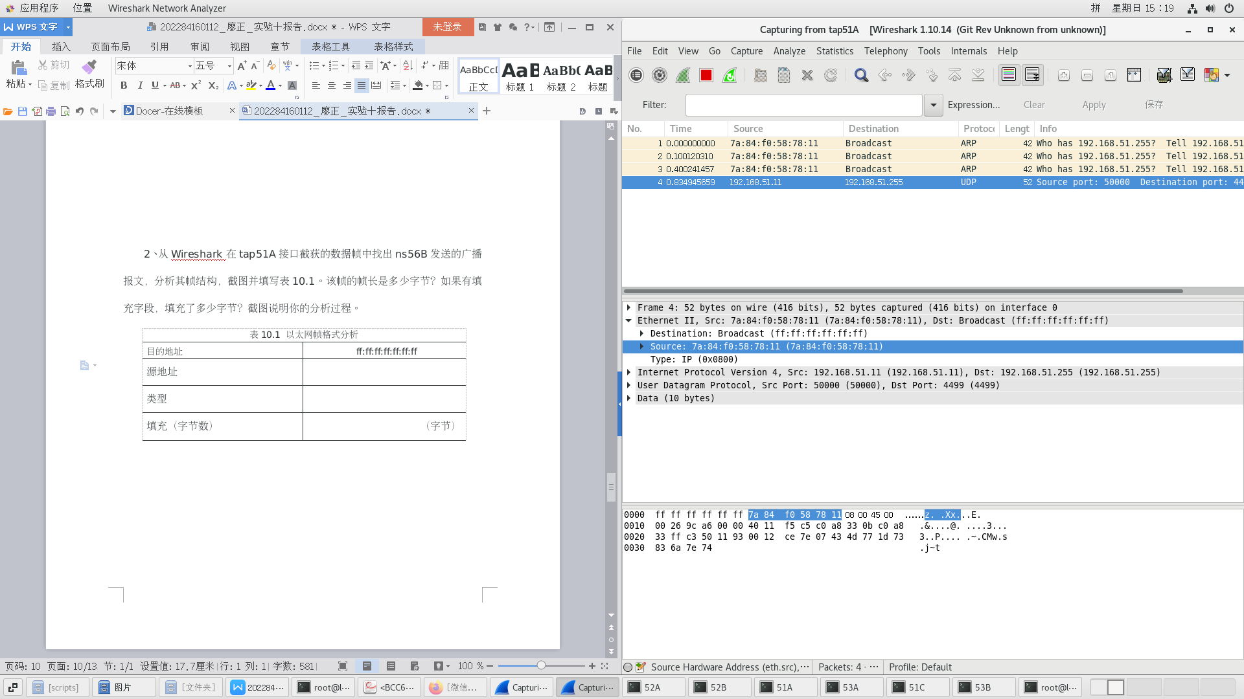

|  |  |
| --- | --- |
| 表10.1 以太网帧格式分析 | |
| 目的地址 | ff:ff:ff:ff:ff:ff:ff |
| 源地址 | 7a:84:f0:58:78:11 |
| 类型 | 0x00000800 |
| 填充（字节数） | 12（字节） |

1. 从Wireshark在trunk接口截获的数据帧中找出ns51B发送的广播报文，分析其帧结构，截图并填写表10.2。该帧的帧长是多少字节？如果有填充字段，填充了多少字节？截图说明你的分析过程。

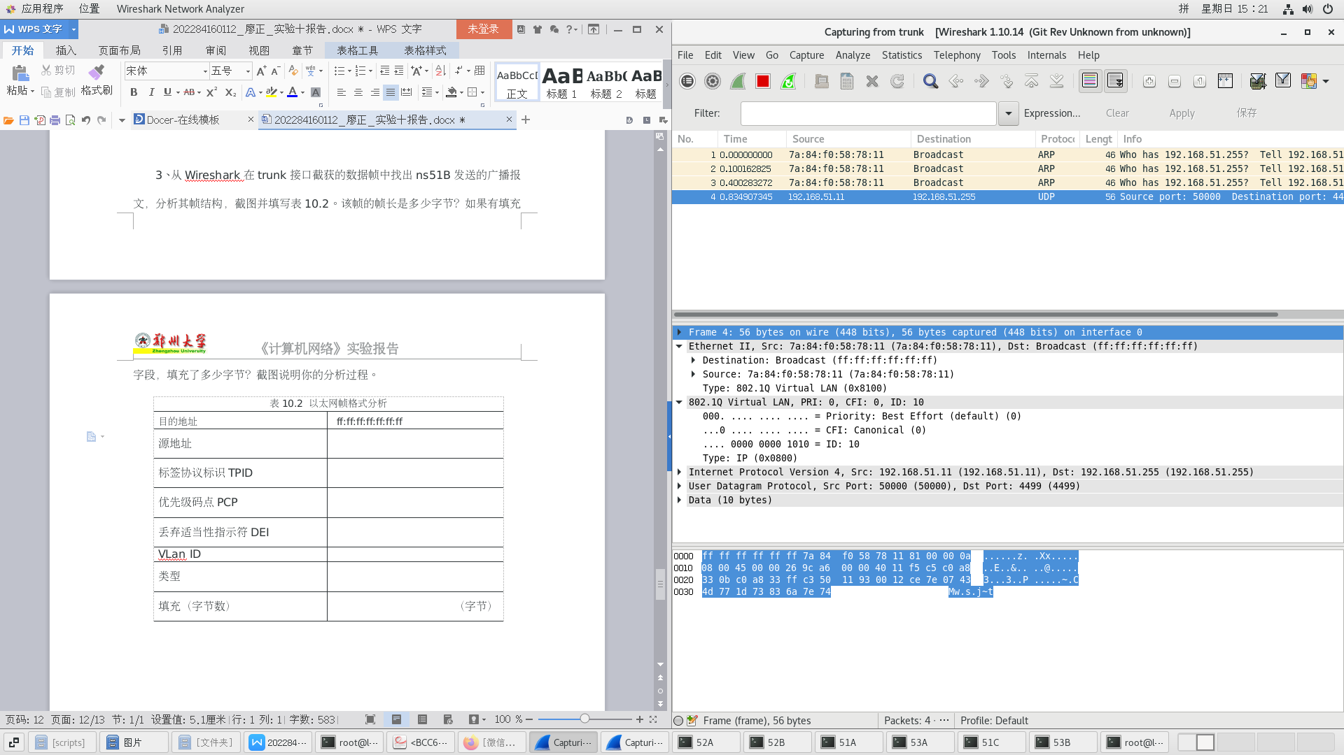

|  |  |
| --- | --- |
| 表10.2 以太网帧格式分析 | |
| 目的地址 | ff:ff:ff:ff:ff:ff:ff |
| 源地址 | 7a:84:f0:58:78:11 |
| 标签协议标识TPID | 0x00008100 |
| 优先级码点PCP | 0 |
| 丢弃适当性指示符DEI | 0 |
| VLan ID | 10 |
| 类型 | 0x00000800 |
| 填充（字节数） | 8（字节） |

4、在步骤6中，交换机SWC和SWD学习到了哪台主机的MAC地址？为什么？截图说明你分析过程。

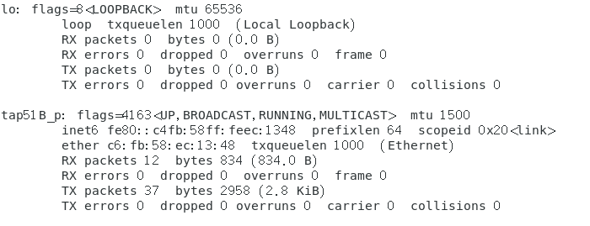

根据地址找到，学习了51B的MAC地址

c6:fb:58:ec:13:48